**Görüntü işleme teknikleri ve kümeleme yöntemleri kullanılarak fındık meyvesinin tespit ve sınıflandırılması**

1. **GİRİŞ (INTRODUCTION)**

Bilgisayarlı görmenin yaygınlaşması sonucunda, tarım alanında ürün kalitesinin gözlenmesi [5], ürün sulama [6], ilaçlama, hasat, ürün sınıflandırma, ürün gelişimlerinin gözlenmesi gibi çalışmalar yapılmaktadır [7]. Ayrıca tarım alanında, görüntü işleme tekniklerinin kullanılması ile yapılan çeşitli çalışmalarda şeftali [8,9], elma [9,10], buğday [11], fındık [12,13], kiraz [14,15], ceviz [16], badem [17] vb. meyveler sınıflandırılmakta ve özellikleri belirlenmektedir. Bu özelliklerin belirlenmesinde sayısal görüntü analizi, sınıflama, kümeleme gibi yöntemler kullanılarak, araştırılan nesnelerin boyut, cins veya kalite bakımından sınıflandırılması gerçekleştirilmektedir. K-means ve türevleri yaygın olarak kullanılmakta olan kümeleme algoritmalarıdır. K-means algoritması ile aynı türden nesneler farklı özelliklerine göre, benzer kümelere ayrılmaktadırlar. Makalede, çalışma ortamında bulunan nesnelerin tespit edilmesi, özelliklerinin belirlenmesi ve sınıflandırmasına yönelik üç aşamalı bir sistem önerilmektedir. Önerilen sistemin ilk aşamasında kameradan alınan görüntü üzerinde, görüntü ön işleme adımı uygulanmaktadır. İkinci aşamada, ortamda bulunan nesneler tespit edilmekte ve nesnelere ait veriler bilgi veritabanına aktarılmaktadır. Son aşamada ise bilgi veritabanı kullanılarak nesnelerin sınıflandırılması gerçekleştirilmektedir.

1. **ÖNERİLEN YÖNTEM (PROPOSED METHOD)**

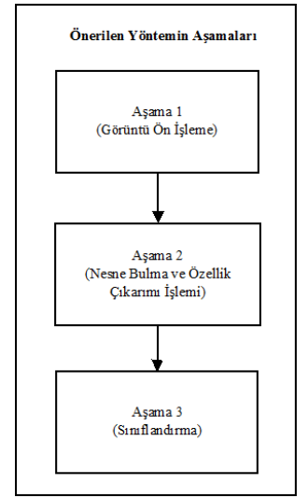

* 1. **Görüntü ön işleme aşaması (Image preprocessing)**

Görüntü ön işleme aşamasında, kameradan alınan görüntü üzerinde sırasıyla filtreleme, resmin grileştirilmesi ve ikili resme çevrilmesi işlemleri uygulanmaktadır.

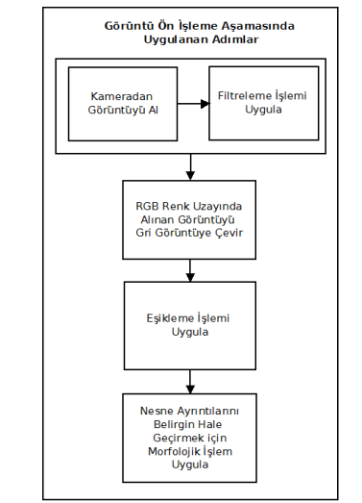

Filtre uygulama adımında, görüntü üzerinde yer alan tuz biber gürültülerinin giderilmesi ve resimde yer alan gereksiz ayrıntıların azaltılması sağlanmaktadır. Kameradan alınan görüntü matrisi üzerinde, 3x3, 5x5 vb küçük bir çekirdek matrisinin gezdirilmesi sonucunda filtreleme işlemi gerçekleşmektedir. K, NxN boyutlarında filtreleme için kullanılan çekirdek matrisini, IR, kameradan alınan renkli görüntüye ait matrisi, I R I , filtreleme sonunda oluşan yeni görüntü matrisini ifade etmektedir.

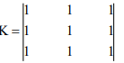 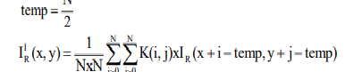

Filtreleme işlemi sırasında, IR matrisinde negatif değerler kullanılmak istenmektedir. Bu durumda, ilgili indislere en yakın indisteki değer kullanılmaktadır. Gri olarak elde edilen görüntü üzerinde, eşikleme işlemi uygulanarak sadece ilgili nesnelere ait yer alan bölümler kullanılmaktadır.

Görüntü içerisinde, siyah bölgelerde istenmeyen beyaz noktalar, beyaz bölgelerde istenmeyen siyah noktalar bulunmaktadır. Elde edilen ikili görüntü üzerinde yer alan gürültüleri silmek amacıyla morfolojik işlem uygulanmaktadır.

Morfolojik işlem adımında, yapısal element ve ikili görüntü değerlerindeki komşu piksel değerleri kullanılarak görüntü güncellenmektedir. Önerilen çalışmada, ikili görüntü üzerinde, aşındırma (erosion) ve genişleme (dilation) morfolojik işlemleri uygulanmaktadır

Aşındırma işlemi, ikili resim üzerinde yer alan beyaz alanları daraltmak ve siyah bölgelerdeki beyazlıkları temizlemek için kullanılmaktadır. Genişleme işlemi ise, beyaz alanların sınırlarını genişletirken aynı zamanda beyaz bölgede yer alan siyah noktaları temizlemektedir.

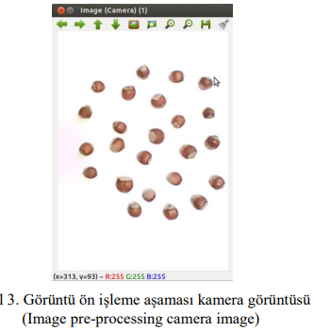 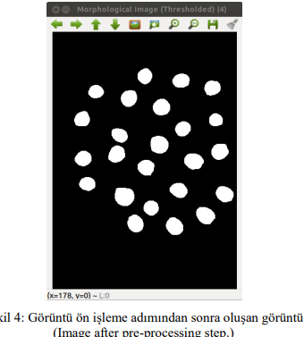

* 1. **Nesne bulma ve özellik çıkarımı işlemi aşaması (Object detection and feature extraction stage)**

Nesnelerin görüntü düzleminde kaplamış olduğu alan, nesne boyları ve nesne merkezine ait koordinatlar özellik çıkarım vektörlerinde bulunmaktadır. Görüntü ön işleme sonunda elde edilen ikili resimde her bir nesneye ait dış hatlar, Suzuki ve Abe tarafından 1985 yılında geliştirilmiş olan algoritma kullanılarak bulunmuştur.

Her bir nesneye ait dış hatlar ve nesne numaraları belirlendikten sonra, nesnenin alanını hesaplamak için moment alma işlemi gerçekleştirilmektedir.  

* 1. **Sınıflandırma işlemi aşamasına ait adımlar(Classification stage steps)**

Kümeleme, fiziksel veya soyut nesneleri benzer nesne sınıfları içerisinde gruplama sürecidir.

Önerilen çalışmada ortamda bulunan nesneler, alan, çap, yarıçap, genişlik, yükseklik vb. özellikleri kullanılarak sınıflandırılmaktadır.

* + 1. **Ortalama tabanlı sınıflandırma (Meanbased classification)**

Önerilen ilk yöntemde ortamda bulunan nesneler kendi aralarında otomatik olarak 3 sınıfa ayrıştırılmaktadır. Sınıflandırma işleminde oluşturulan ilk küme merkezi hesaplanırken denklem 13’te sunulan formül kullanılmaktadır. 

Nesneleri sınıflandırma aşamasında, ilgili nesnenin alanı ile her bir küme merkezi arasındaki mesafe hesaplanmaktadır. Nesneler kendilerine en yakın noktada bulunan küme merkezlerine yerleştirilerek sınıflandırılmaktadır.

* + 1. **K-means kümeleme yöntemi (K-means clustering method)**

K-means algoritması, N adet veri nesnesinin K adet kümeye bölünmesidir. K-means kümeleme, karesel hatayı en aza indirgemek için N tane veriyi K adet kümeye bölümlemeyi amaçlamaktadır

1. İlk olarak, K adet küme için rastgele başlangıç küme merkezleri belirlenmektedir,

2. Her nesnenin seçilmiş olan küme merkez noktalarına olan uzaklığı hesaplanmaktadır. Küme merkez noktalarına olan uzaklıklarına göre tüm nesneler k adet kümeden en yakın olan kümeye yerleştirilmektedir,

3. Yeni oluşan kümelerin merkez noktaları, o kümedeki tüm nesnelerin ortalama değerlerinden elde edilmiş veriye göre değiştirilmektedir,

4. Küme merkez noktaları sabit olmadığı sürece 2. ve 3. adımlar tekrarlanmaktadır

Görüntü ön işleme, nesne bulma ve özellik çıkartımı ile elde edilmiş olan nesnelerin, piksel olarak hesaplanmış olan alan verileri kullanılarak bilgi veritabanı oluşturulmaktadır.

1. DENEYSEL ÇALIŞMA (EXPERIMENTAL STUDY)

**3.DENEYSEL ÇALIŞMA (EXPERIMENTAL STUDY)**

Önerilen yöntem ile ortamda bulunan fındıkların tespit edilerek kümelenmesine yönelik deneysel çalışma yapılmaktadır. Çalışmada 1.3 Megapiksel CMOS, 640 x 480 çözünürlükteki Logitech C110 USB kamera kullanılarak görüntüler alınmaktadır. Alınan görüntüler, Ubuntu 12.04 işletim sistemine sahip bir bilgisayar üzerinde işlenmektedir.

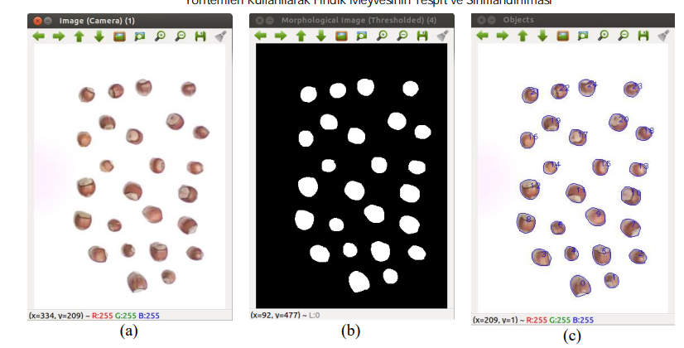

Bu işlemden sonra görüntü ön işleme aşamasına geçilmektedir. Görüntü ön işleme aşamasında, resim üzerinde filtreleme, grileştirme, eşikleşme ve morfolojik işlem uygulanmaktadır. Bu işlem basamakları sonucunda elde edilen görüntü Şekil 6 (b)’de sunulmaktadır. Bu görüntü nesne bulma ve özellik belirleme aşamasına girdi olarak verilmektedir. Ortamda bulunan ve ilgilenilen nesnelerin dış hatları belirlenmektedir. Çalışmada kullanılacak alan, çap, yarıçap ve merkez noktasına ait koordinatlar elde edilmektedir. Şekil 6 (c)’de ortamda bulunan nesnelerin dış hatları ve indis numaraları sunulmaktadır.

Tablo 3’te deneysel çalışma ortamına farklı sayıda fındıklar yerleştirilerek kümeleme işlemi gerçekleştirilmekte ve elde edilen sonuçlar özet halinde sunulmaktadır. Ortama yerleştirilen fındıkların görüntü işleme tekniği kullanılarak %100 oranında tespit edildiği gözlenmiştir.

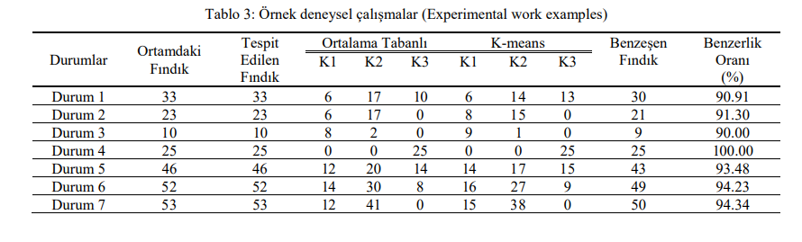

1. **SONUÇLAR (CONCLUSIONS)**

Makalede, görüntü işleme teknikleri kullanılarak ortamda bulunan nesnelerin tespit ve sınıflandırılmasına yönelik çalışma sunulmaktadır. Çalışma ortamında bulunan nesnelerin tespit ve sınıflandırılması amacıyla üç aşamalı bir yöntem önerilmektedir. Önerilen yöntemin ilk aşaması olan görüntü ön işleme bölümünde kameradan alınan görüntü üzerinde filtreleme, grileştirme, ikili resme çevirme ve morfolojik işlemler uygulanmaktadır. Nesne tespiti ve özellik çıkarımı aşamasında ise, ortamda yer alan nesnelerin bulunması ve alan, boyut ve konum gibi özellik bilgileri elde edilmektedir. Sınıflandırma aşamasında, bilgi veritabanında bulunan veriler, ortalama tabanlı ve K-means algoritmaları kullanılarak sınıflandırılmaktadır. Makalenin, deneysel çalışma bölümünde örnekleme işlemi için fındık meyvesi kullanılmaktadır. Çalışma ortamında bulunan fındık meyveleri gerçek zamanlı olarak %100 başarımla tespit edilmektedir.

Sonuç olarak, gömülü sistem uygulamaları için uygun olup, yüksek performans ve düşük maliyetli olarak gerçekleştirilmiştir.

**Retina kan damarlarını çıkarmak için eşikleme temelli morfolojik bir yöntem**

**1 Giriş**

DR hastalığının erken ve doğru teşhis edilmesi için retina damarlarının doğru bir şekilde bölütlenmesi gerekir. Retina görüntülerinin tespit edilmesi için bilgisayar destekli sistemler geliştirilmiştir. Bu sistemler yenilikçi yöntemler kullanarak sürekli geliştirilmektedir.

Derin öğrenme yöntemleri ile retina damar bölütleme sistemlerinin geliştirilmesi daha sağlam sonuçlar verir ancak donanım bağlılığı gerektirir. Ancak geleneksel yöntemler olarak adlandırılan denetimli/denetimsiz öğrenme yöntemleri [1-9], morfolojik yöntemler [10-12], uyum süzgeci [13] gibi yöntemler daha hızlı ve daha anlaşılabilir yöntemlerdir.

istenmeyen damarları tespit etmek için retina damar ağ yapısının bilinmesi gerekir. Bu makalede, retina damar ağ yapısını otomatik olarak bölütleyen morfolojik tabanlı bir yöntem önerilmiştir. Bu yöntem morfolojik işlemlere dayalı iki farklı yöntemden esinlenerek oluşturulmuştur. Bu yöntemde, ilk önce RGB renk uzayındaki görüntüler gri ölçekli görüntülere dönüştürülmüştür. Daha sonra, gri ölçekli görüntünün tersi üzerinde üst-şapka, alt-şapka ve morfolojik açma yöntemi uygulanmıştır. Morfolojik üst ve alt şapka yöntemin kullanılması ile retina damalarının belirginleştirilmesi sağlanmıştır.

**2 Materyal ve metot**

**2.1 Morfolojik işlemler**

Bu çalışmada, üst-şapka ve alt-şapka dönüşümleri kan damarlarına belirginlik kazandırmak için kullanılır. Üstşapka dönüşümü, bir giriş görüntüsüne morfolojik açma işlemi uygulandıktan sonra uygulama sonucunun orijinal giriş görüntüsünden çıkarılması işlemidir

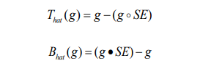

Burada, ο operatörü morfolojik açma işlemini, • operatörü ise morfolojik kapama işlemini temsil etmektedir. Sonuç olarak, aydınlık ve karanlık alanlar arasındaki kontrastta bir iyileşme olacaktır.

**2.2 Eşikleme yöntemleri**

Eşikleme işlemi, gri ölçekli bir görünün yoğunluk seviyesine göre sınıflara ayrıldığı bir işlemdir.

**2.2.1 Çok seviyeli eşikleme**

Gri ölçekli görüntüyü birkaç farklı bölgeye ayırabilen bir işlemdir [18].

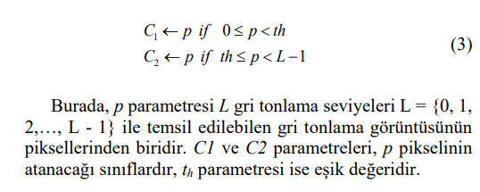

**2.2.2 Maksimum entropi tabanlı eşikleme**

Otsu’nun eşikleme algoritmasından farklı olarak sınıflar arasındaki varyansı maksimize etmek ya da sınıf içi varyansı minimize etmek yerine sınıflar arası entropi maksimize edilir. Bu yönteme göre, bir görüntüdeki yoğunluk değerlerinin olasılık dağılımına katkı veren ön ve arka plan görüntüsüne ait entropi değerleri ayrı ayrı hesaplanır ve toplamları maksimize edilir.

**2.2.3 Bulanık mantık tabanlı eşikleme**

Bulanık kümeleme bir yumuşak kümeleme tekniğidir. Bu kümeleme yöntemi, nesnelerin kümelere olan aitliğini ifade etmek için bir derece kavramı kullanır [21]. Her nesne için, toplam derece 1’dir.

**3 Kullanılan yöntem**

Öncelikle, veri setinde bulunan görüntüler RGB renk uzayından gri ölçekli görüntülere dönüştürülür. Gri ölçekli görüntülerin tersi üzerinde önerilen sistem uygulanır. Şekil 1’de veri setine ait bir görüntü ve bu görüntüye ait gri ölçekli görüntü ile gri ölçekli görüntünün tersi verilmiştir. Önerilen sistemin genel yapısı ise Şekil 2’de verildiği gibidir.

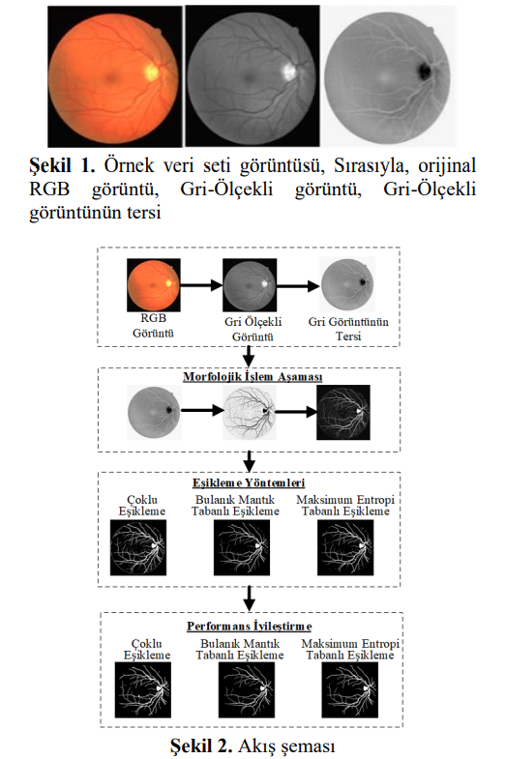

**3.1 Veri seti**

Önerilen yöntem diğer yöntemlerle kıyaslanabilir olması açısından halka açık olarak sunulan DRIVE veri seti üzerinde test edilmiştir

**3.2 Morfolojik işlemler**

Retina kan damarları, retina arka planına göre daha koyu görünürler. Ancak, bazı durumlarda kan damarlarının merkez çizgisi bölgesinde parlaklık görünür. Bu görünüm yansımalardan kaynaklanmaktadır. Bu durumu ortadan kaldırmak için ilk önce morfolojik açma işlemi uygulanır. Morfolojik açma işlemi için yarıçapı 21 olan bir disk oluşturulur. Oluşturulan bu disk gri ölçekli görüntünün tersine uygulanarak morfolojik açma işlemi yapılmış olur.

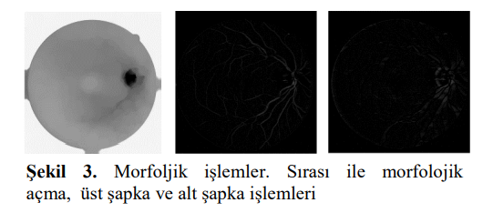

M. Fraz vd. [11] tarafından önerilen toplam üst şapka dönüşümünden esinlenerek her biri 21 piksel uzunluğunda bir çizgiyi temsil eden ve her 22.5° 'de döndürülen bir çizgi yapılandırma elemanı sadece üst şapkaya değil ayrıca alt şapka ve morfolojik açma işlemine uygulanmıştır.

toplam üst şapka işlemine dahil edilen toplam alt şapka ve toplam morfolojik açma işlemi matematiksel olarak ifade edilmiştir.

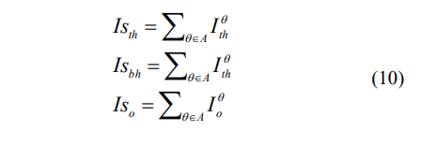

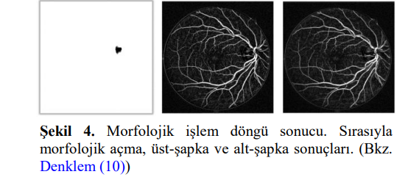

Önerilen yöntemde Denklem (10)’ dan elde edilen toplam morfolojik açma, toplam üst şapka ve toplam alt şapka sonuçları Denklem (11)’de ifade edildiği gibi işleme alınmıştır.

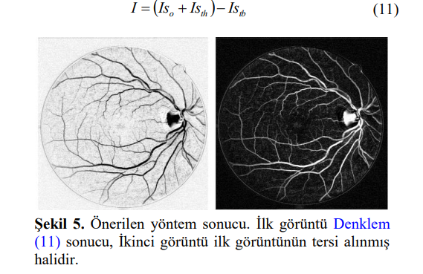

**4 Bulgular ve tartışma**

**4.1 Bölütleme sonuçları**

Performans iyileştirme yönteminde damara ait olmayan damar benzeri görüntüler morfolojik işlemler kullanılarak yok edilmiştir. Bu aşama bağlı bileşen analizi kullanılarak önce küçük nesneler silinmiş daha sonrada damardan kopuk küçük boşluklar doldurulmuştur. Şekil 6’da eşikleme algoritmalarının performans iyileştirme sonuçları görsel olarak sunulmuştur.

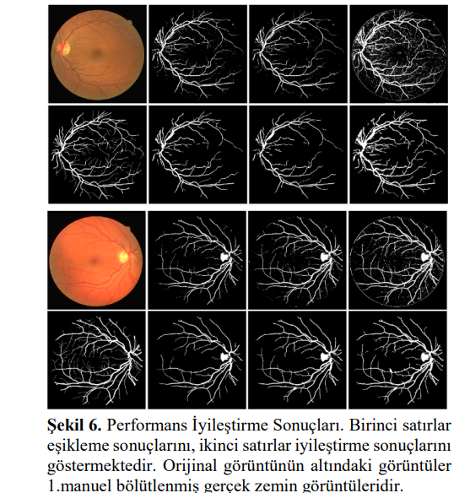

Hem bölütlenmiş görüntüde hem de gerçek zemin görüntüsünde aynı piksele ait ve piksel değerleri “1” olan piksellerin toplamı TP parametresinin değerini oluşturur. Hem bölütlenmiş görüntüde hem de gerçek zemin görüntüsünde aynı piksele ait ve piksel değerleri “0” olan piksellerin toplamı TN parametresinin değerini oluşturur. Hem bölütlenmiş görüntüde hem de gerçek zemin görüntüsünde aynı piksele ait ve piksel değerleri bölütlenmiş görüntü için “0”, gerçek zemin görüntüsü için “1” olan piksellerin toplamı FN parametresinin değerini oluşturur.

Hem bölütlenmiş görüntüde hem de gerçek zemin görüntüsünde aynı piksele ait ve piksel değerleri bölütlenmiş görüntü için “1”, gerçek zemin görüntüsü için “0” olan piksellerin toplamı FP parametresinin değerini oluşturur.

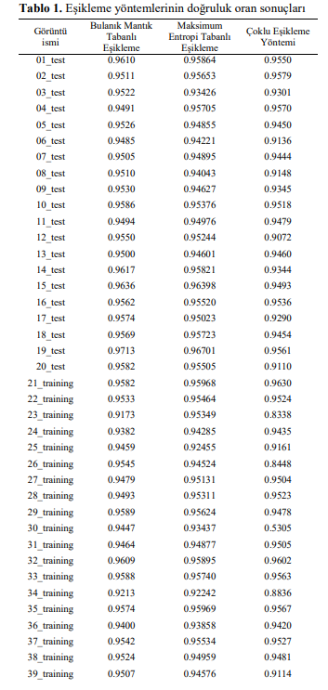

Tablo 1’de verilen sonuçların alandaki birkaç yaygın yöntemden daha iyi performans gösterdiği görülebilir. DRIVE veri setindeki 40 görüntüye ait üç eşikleme yönteminin eşik değeri Tablo 2’de gösterilmiştir. Yapılan çalışmanın diğer geleneksel yöntemlerle karşılaştırılması Tablo 3’de verilmiştir.

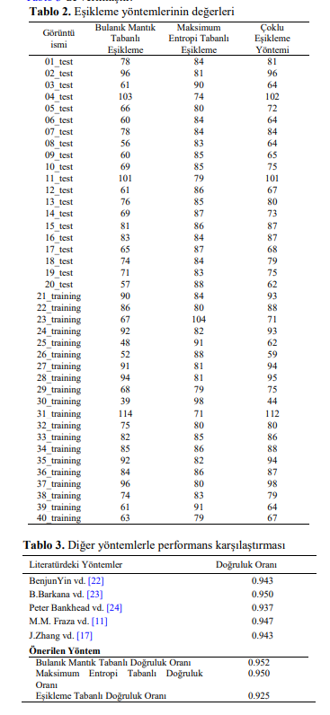

**5 Sonuçlar**

Bu makalede, paylaşıma açık olarak sunulan DRIVE veri seti üzerinde morfolojik işlemlere dayalı bir damar iyileştirme yöntemi kullanılmıştır. Damar iyileştirme aşamasından sonra Çoklu Eşikleme, Bulanık Mantık Tabanlı Eşikleme ve Maksimum Eşikleme yöntemleri kullanılarak damar bölütlemesi yapılmıştır. Bu yöntem temelde morfolojik işlemlere dayanmış olsa da asıl amaç eşikleme algoritmalarının yöntem üzerindeki performanslarının karşılaştırılmasıdır. Eşikleme yöntemleri, doğası ne olursa olsun tüm veriler üzerinde kullanılabilir. Ancak, farklı eşikleme yöntemlerinin aynı iyileştirilmiş görüntü üzerinde farklı sonuçlar verdiği gözlemlenmiştir. Bu makalede, Bulanık Mantık Tabanlı Eşikleme yönteminin ortalama doğruluk oranı 0.952 olarak hesaplanmış ve diğer iki eşikleme yönteminden daha yüksek bir değere sahip olmuştur.